RELATÓRIO DE CAMPANHA | 

MONITORIZAÇÃO do emissário SUBMARINO da guia
24 Abril 2013

VERSãO DRAFT

Índice

1 ESTRATÉGIA DE AMOSTRAGEM 7
1.1 Estações de amostragem 7
1.2 Descrição da amostragem 8
1.3 Condições ambientais 9
2 MEDIÇÃO IN SITU 12

Ficha de Documentação
Título |  |  | Title
Monitorização do Emissário Submarino da Guia  Relatório da campanha de abril de 2013 |  |  | Guia Submarine Outfall Monitoring Program  April 2013 campaign report
Palavras Chave |  |  | Keywords
Monitorização, Parâmetros hidrológicos, Meteorologia. |  |  | Monitoring, hydrological parameters, Meteorology.
Resumo |  |  | Abstract
No presente relatório apresentam-se os dados obtidos durante a campanha de 24 de abril de 2013 |  |  | This report presents the different datasets obtained, by the LNEG and IST team, during the April 24th 2013 campaign
Entidade responsável pelo projeto
Instituto Superior Técnico - MARETEC  Secção de Ambiente e Energia - Departamento de Engenharia Mecânica  Av. Rovisco Pais 1049-001 Lisboa  Tel: +351 21 841 9428 – Fax: +351 21 841 9423  Email: sara.freitas@ist.utl.pt |  |  |  |   
Entidade para quem foi produzido o documento
Sanest, S.A.
Rua Flor da Murta
Terrugem
2770-742 Paço de Arcos
Data de produção | Nº de pág. | Projeto
14 de junho 2013 | 19 | Monitorização do Emissário Submarino da Guia

Índice de Tabelas

Tabela 1 - Coordenadas geográficas das estações de amostragem na zona do Emissário Submarino da Guia (WGS84) e hora aproximada de execução da amostragem. 8
Tabela 2 - Profundidades de colheita nas estações de amostragem 9

Índice de Figuras

Figura1 - Localização das estações de amostragem. 7
Figura 2 - Sonda multiparamétrica (YSI 6600EDS), utilizada na campanha para registo dos parâmetros hidrológicos. 9
Figura 3 - Registos meteorológicos obtidos na Estação Meteorológica da Guia para o dia 24 de abril de 2013. 10
Figura 4 - Previsão de nível de maré no porto de Cascais (a vermelho encontra-se assinalado o dia da campanha). 11
Figura 5 - Evolução de nível prevista para o marégrafo de Cascais para o dia 24 de abril. 11
Figura 6 - Evolução do nível hidrométrico e Caudal da estação de Almourol no período entre 15 e 30 de abril de 2013. 12
Figura 7- Perfil da coluna de água na estação P15. 13
Figura 8- Perfil da coluna de água na estação P14. 14
Figura 9- Perfil da coluna de água na estação P10. 15
Figura 10- Perfil da coluna de água na estação P1. 16
Figura 11- Perfil da coluna de água na estação P8. 17
Figura 12- Perfil da coluna de água na estação P6. 18
Figura 13- Perfil da coluna de água na estação P5. 19

SUMÁRIO EXECUTIVO
O presente relatório reporta os diferentes dados obtidos na campanha de 24 de abril, no âmbito da Monitorização do Emissário Submarino da Guia, aprovado para o ano de 2013.
Este documento encontra-se organizado em 2 capítulos:
No Capítulo 1 descreve-se a estratégia de amostragem, destacando-se os pontos de amostragem, a descrição da amostragem e as condições ambientais.
No Capítulo 2 apresentam-se os resultados dos dados obtidos in situ.

ESTRATÉGIA DE AMOSTRAGEM
O presente relatório apresenta os dados obtidos durante a campanha de 24 de abril de 2013.
Foram recolhidas amostras em todos os pontos pré-estabelecidos, de acordo com os termos da proposta.
A campanha realizou-se a bordo de uma embarcação Marítimo Turística Águia Branca.
Nesta campanha foram realizadas recolhas de amostras de água para análise de diversos parâmetros químicos e biológicos, para determinação em laboratório, a três níveis de profundidade, levada a cabo pela equipa do LNEG e IST, e realização de perfis ao longo da coluna de água, com uma sonda multiparamétrica YSI 6600 EDS, pela equipa do IST.
O posicionamento da embarcação para a realização da amostragem correspondeu aos locais estipulados na proposta de monitorização, tendo sido assegurado através da utilização de um GPS.
Participaram na campanha do dia 24 de abril, por parte do LNEG, a Drª Cristina Santos (coordenadora) e Drª Jorgiana Branco e por parte do IST, Engº Cláudia Viegas e a Drª Hilda de Pablo Leonardo.

Estações de amostragem
Na Figura 1 apresenta-se a área onde foi efetuada a campanha de monitorização, encontrando-se representada a localização geográfica das várias estações de amostragem e do Emissário Submarino da Guia. As coordenadas das estações encontram-se listadas na Tabela 1, que indica ainda a hora aproximada de amostragem.

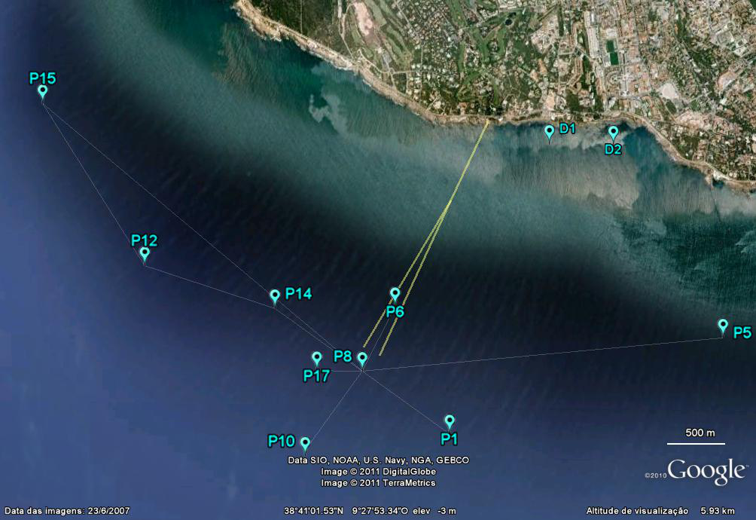
Figura1 - Localização das estações de amostragem.
Tabela 1 - Coordenadas geográficas das estações de amostragem na zona do Emissário Submarino da Guia (WGS84) e hora aproximada de execução da amostragem.

 | WGS84 |  | ETRS89-PT-TM06
Ponto | Latitude (ºN) | Longitude (ºW) | M | P | Hora de Amostragem
D1 | 38º41’36’’ | 9º26’50’’’ | -114331.40 | -107414.61 | 10:15
D2 | 38º41’36’ | 9º26’26’’ | -113751.37 | -107422.92 | 10:10
P1 | 38º40’11’’ | 9º27’26’’ | -115239.35 | -110023.31 | 13:00
P5 | 38º40’40’’ | 9º25’44’’ | -112760.75 | -109164.28 | 13:20
P6 | 38º40’48’’ | 9º27’47’’ | -115730.48 | -108874.95 | 12:30
P8 | 38º40’29’’ | 9º27’59’’ | -116029.08 | -109456.65 | 12:10
P10 | 38º40’04’’ | 9º28’20’’ | -116548.01 | -110220.20 | 11:45
P14 | 38º40’47’’ | 9º28’32’’ | -116818.70 | -108889.92 | 11:15
P15 | 38º41’46’’ | 9º30’00’’ | -118918.73 | -107039.00 | 10:35
P17 | 38º40’29’’ | 9º28’16’’ | -116440.04 | -109450.66 | 11:35

Descrição da amostragem
As campanhas de monitorização do Emissário Submarino da Costa do Estoril incluem duas componentes;
- Amostragem Clássica – com recolha de amostras a três níveis de profundidade: superfície (com balde), meio e fundo, utilizando uma garrafa Niskin, para análise de parâmetros nos laboratórios do LNEG e IST. Na Tabela 2 apresentam-se as profundidades aproximadas de colheita para análise de parâmetros microbiológicos e físico-químicos na campanha de 24 de abril;

- Amostragem com sensor – utilização de uma sonda multiparamétrica (YSI 6600EDS, Figura 2) para registo das propriedades temperatura, salinidade, clorofila a, pH, percentagem de saturação do oxigénio e turbidez, em cada uma das estações de amostragem.

Tabela 2 - Profundidades de colheita nas estações de amostragem
Estação | Prof (m)
D1 | sup
D2 | sup
P15 | 0, 20, 47
P14 | 0, 20, 40
P10 | 0, 20, 52
P17 | 0, 20
P8 | 0, 20, 41
P6 | 0, 20, 37
P1 | 0, 20, 43
P5 | 0, 15, 30

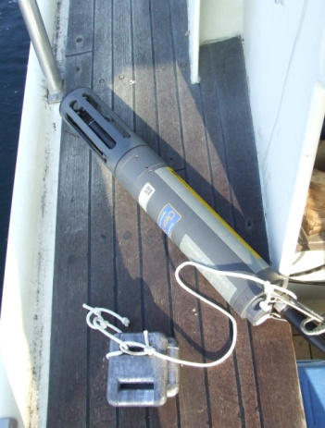
Figura 2 - Sonda multiparamétrica (YSI 6600EDS), utilizada na campanha para registo dos parâmetros hidrológicos.

Condições ambientais
Os dados meteorológicos apresentados na Figura 3 foram obtidos através da Estação Meteorológica da Guia, situada na posição 38º41.68’N – 009º26.80’W (WGS84). Estes dados estão disponíveis para consulta e download em http://www.mohid.com/tejo-op/atm_data.asp?EST_ID=1. A escala do eixo das ordenadas é idêntica para todos os gráficos desta figura, correspondendo às 24h do dia 24 de abril de 2013.

Figura 3 - Registos meteorológicos obtidos na Estação Meteorológica da Guia para o dia 24 de abril de 2013.

No dia 24 de abril a temperatura do ar oscilou entre uma mínima de 13,3ºC às 6h30 e uma máxima de 23,6ºC às 18h00. A humidade relativa oscilou entre os 46,3% e os 83,3%. Não se registou precipitação. A direção do vento variou ao longo do dia tendo soprado do quadrante NNW- NW até cerca das 7h00, virando progressivamente para S de onde foi progressivamente rodando novamente para N (cerca das 16h00) e NNW ao final do dia e noite. No período da campanha soprou predominantemente de sul. A velocidade do vento foi fraca tendo-se registado a maior velocidade às 16h30 com 4,2 m/s.

Na Figura 4 apresenta-se a previsão de nível de maré para o porto de Cascais entre os dias 15 e 30 de abril, encontrando-se a vermelho a variação da maré no dia da campanha. Esta previsão apresentada pelo grupo de Engenharia Geográfica, da Universidade de Lisboa encontra-se disponível em http://webpages.fc.ul.pt/~cmantunes/hidrografia/hidro_mares.html.

Figura 4 - Previsão de nível de maré no porto de Cascais (a vermelho encontra-se assinalado o dia da campanha).

Na Figura 5 apresentam-se os dados referentes à evolução do nível de maré ao longo do dia das colheitas e a onda de maré, prevista para o marégrafo de Cascais. O gráfico apresenta ainda a previsão pelo grupo de Engenharia Geográfica, da Universidade de Lisboa que se encontra disponível em http://webpages.fc.ul.pt/~cmantunes/hidrografia/hidro_mares.html.

Figura 5 - Evolução de nível prevista para o marégrafo de Cascais para o dia 24 de abril.
A campanha realizou-se predominantemente em período de enchente, tendo ainda apanhado o início do período de vazante.
Na Figura 6 apresentam-se as curvas correspondentes aos caudais médios diários (m³/s) obtidos na estação de Almourol, localizada na posição 39º27.66’N – 008º22.50’W (WGS84), no período compreendido entre os dias 15 e 30 de abril de 2013. Esta estação pertence ao INAG, podendo os dados ser consultados em http://snirh.pt.
Figura 6 - Evolução do nível hidrométrico e Caudal da estação de Almourol no período entre 15 e 30 de abril de 2013.

O gráfico mostra caudais bastante variáveis ao longo da quinzena tendo no entanto sido quase sempre acima de 200 m³/s. O caudal máximo foi atingido no dia 26 com 595.6 m³/s e o mínimo no 20 com 29.29 m³/s. O dia da campanha apresentou um valor de caudal acima da média registada nesta quinzena com 388 m³/s.

MEDIÇÃO IN SITU
Foram realizadas medições com a sonda em todos os pontos de amostragem. As figuras 7 a 13 mostram os resultados dos perfis, para cada estação para os parâmetros, temperatura (ºC), salinidade (psu), clorofila a (µ/l), oxigénio dissolvido (%) e turbidez (NTU).

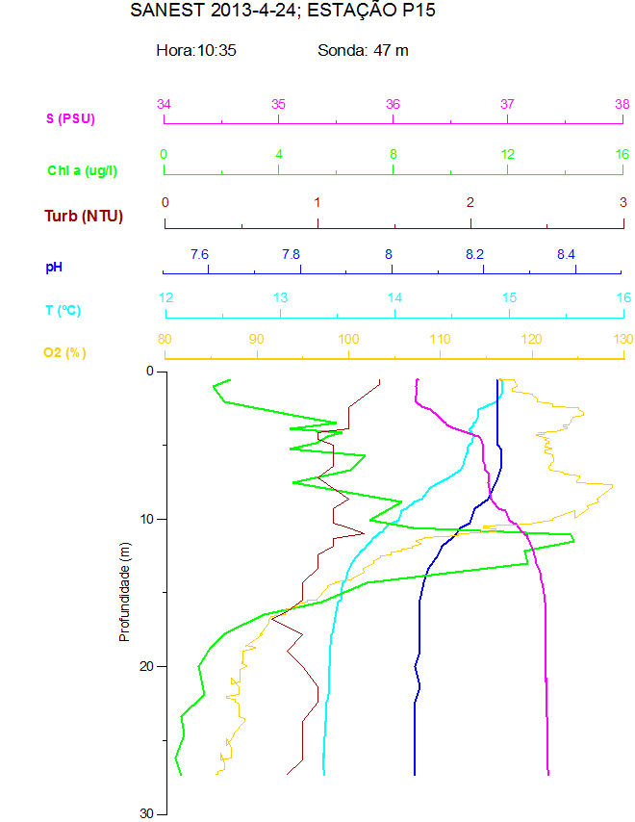

Figura 7- Perfil da coluna de água na estação P15.

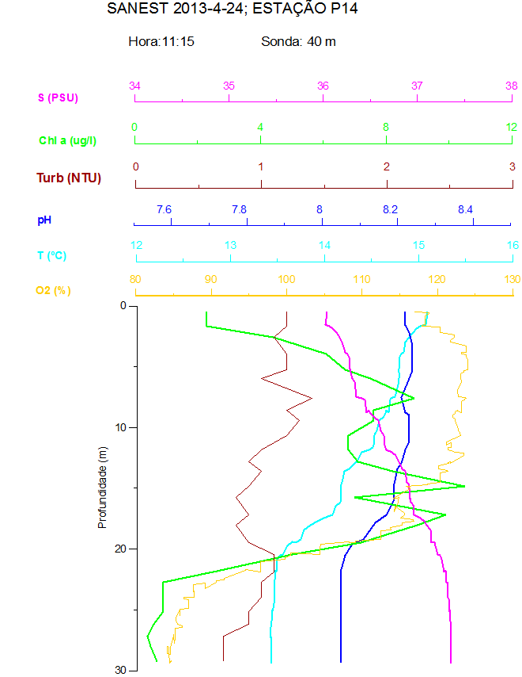

Figura 8- Perfil da coluna de água na estação P14.

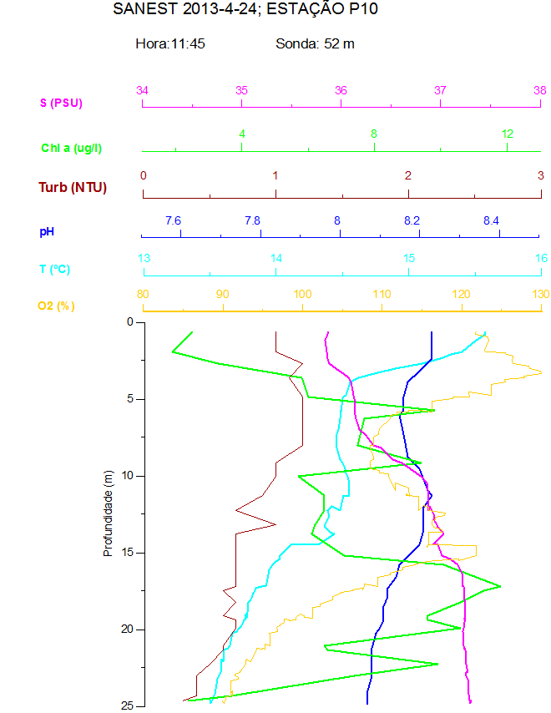

Figura 9- Perfil da coluna de água na estação P10.

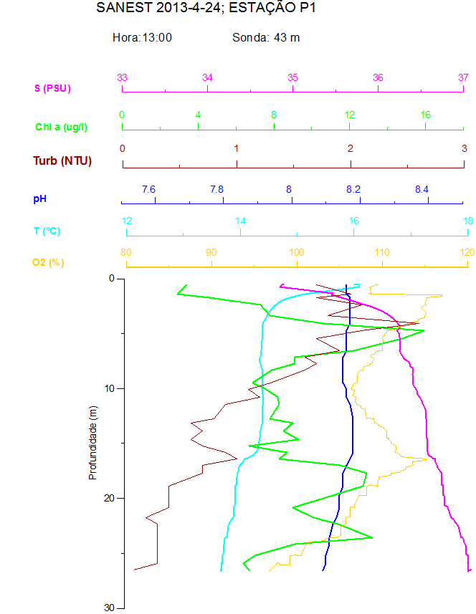

Figura 10- Perfil da coluna de água na estação P1.

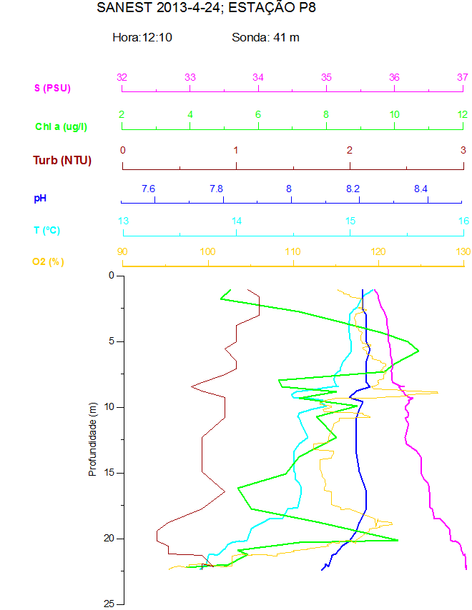

Figura 11- Perfil da coluna de água na estação P8.

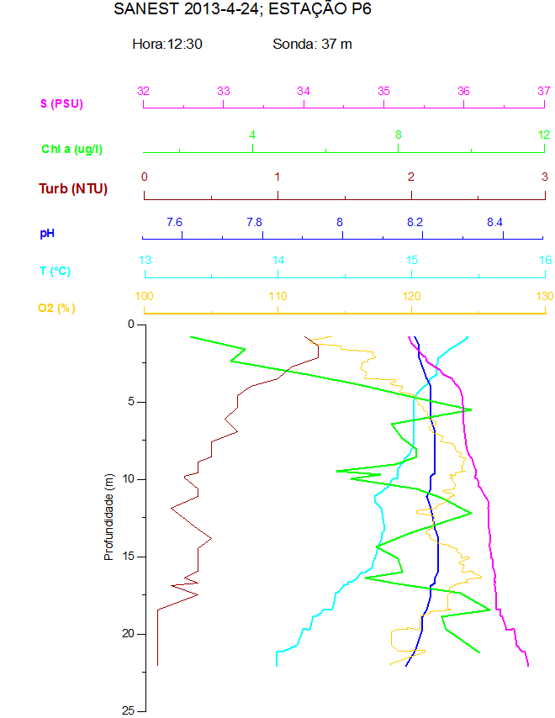

Figura 12- Perfil da coluna de água na estação P6.

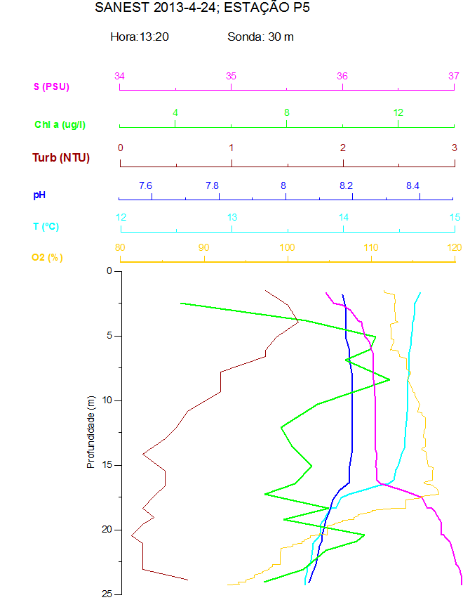

Figura 13- Perfil da coluna de água na estação P5.

